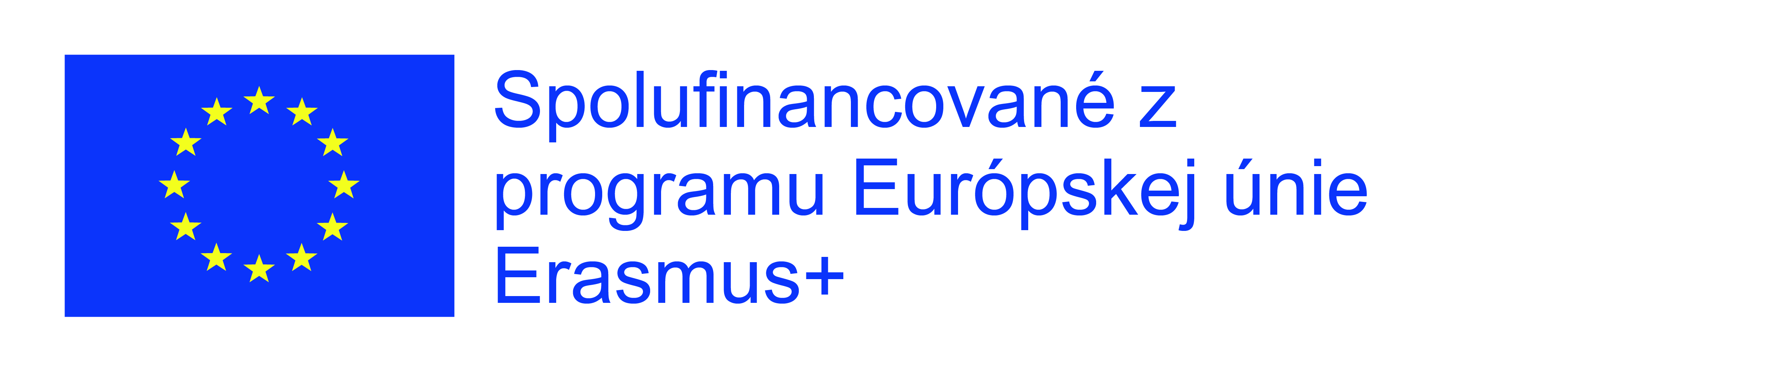

Vo februári 2016 naša škola poslala projekt ***– „Work experience as a great way to broaden your horizons“ – Pracovná skúsenosť rozširujúca tvoje horizonty*** – do Národnej agentúry – Slovenskej akademickej asociácie pre medzinárodnú spoluprácu – s cieľom zapojiť sa do programu Erasmus+.

Tento program je zameraný prostredníctvom finančného grantu podporovať cezhraničnú mobilitu žiakov v počiatočnom odbornom vzdelávaní a príprave, za účelom získavania pracovných skúseností, ktoré účastník absolvuje v podniku v inej krajine zapojenej do programu.

**Všeobecné ciele mobility v rámci programu Erasmus+ sú:**

* priamo vo firmách a spoločnostiach v Plymouthe umožniť žiakom obsahovo integrované jazykové vzdelávanie,
* účasťou na odbornej stáži v počiatočnej odbornej príprave podporiť žiakov našej školy pri získavaní, zdokonaľovaní, využívaní odborných vedomostí a zručností,
* u žiakov prehĺbiť a rozšíriť profesijný a osobný rozvoj v cudzojazyčnom prostredí, a tým rozvinúť aj kľúčové kompetencie v cudzom jazyku, a tak zvýšiť šance uplatniť sa na náročnom európskom trhu práce.

V máji 2016 bol náš dvojročný projekt schválený. V školskom roku 2016/2017 sa na prvom turnuse v rámci mobility zúčastnilo18 žiakov 4. ročníka bilingválneho štúdia (slovensko-anglického). Aj v tomto školskom roku 2017/2018 ponúkame všetkým žiakom 4. ročníka študijného odboru 6317 M 74 obchodná akadémia - bilingválne štúdium (slovensko-anglické) možnosť zúčastniť sa tejto mobility v rámci druhého turnusu.

Prax sa uskutoční v anglickom meste **Plymouth** v termíne **27. 05. – 09. 06. 2018**.

**Študenti budú vyberaní na základe:**

* prospechu,
* dochádzky,
* správania počas celého štúdia na našej škole,
* výberových jazykových kritérií:
* test z anglického jazyka na úrovni B2,
* test z odbornej zložky vzdelávania v anglickom jazyku (test z ekonomiky),
* riešenie zadanej modelovej situácie z podnikateľského prostredia v anglickom jazyku.

Poznámka: Testovanie sa uskutoční 25. októbra 2017.

Projekt je realizovaný s finančnou podporou EÚ.

Národná agentúra ani Európska komisia nenesú nijakú zodpovednosť za obsah poskytnutých informácií.

Koordinátorka projektu: Mgr. Kristína Bednárová